《使用Java理解程序逻辑》阶段测试1-机试试卷
请用Eclipse编写代码，完成以下题目。
1. 从控制台输入两个整数数，输出两个数加、减、乘、除、取余的结果。
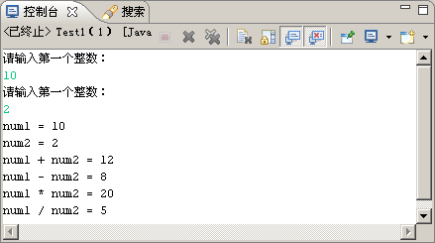
2. 从控制台输入任意4位整数，输出该数字的各位数字之和。
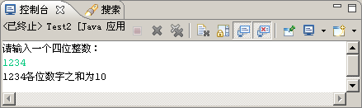
要求：代码规范，有注释，能正确运行出结果，将.java源文件打包后，以自己的名字命名提交。

